4-amaliy ish
GitHub’ga loyiha yuklash
Loyihadagi fayllarni GitHub’ga qanday yuklash.
GitHub — bu bulutda kod, hujjatlar, loyihalar va fayllarni saqlash, boshqarish va ulashish uchun mo‘ljallangan platforma.U Git texnologiyasiga asoslanadi.
GitHub yordamida :
- Kod saqlash
- Versiyalarni boshqarish
- Jamoa bilan birga ishlash
- Sayt joylashtirish (GitHub Pages)
- Portfolio qilish
- Loyihalarni boshqarish (Issues, Projects)
Talablar GitHub akkaunti bo‘lishi kerak.
Yuklamoqchi bo‘lgan fayllar bo‘lishi kerak.
1-qadam: Loyiha uchun yangi repository yaratish Har bir loyiha uchun alohida repository yaratish maqsadga muvofiq. Ayniqsa kod loyihalarida barcha tegishli fayllarni bir joyga jamlash kelajakda boshqarishni osonlashtiradi.
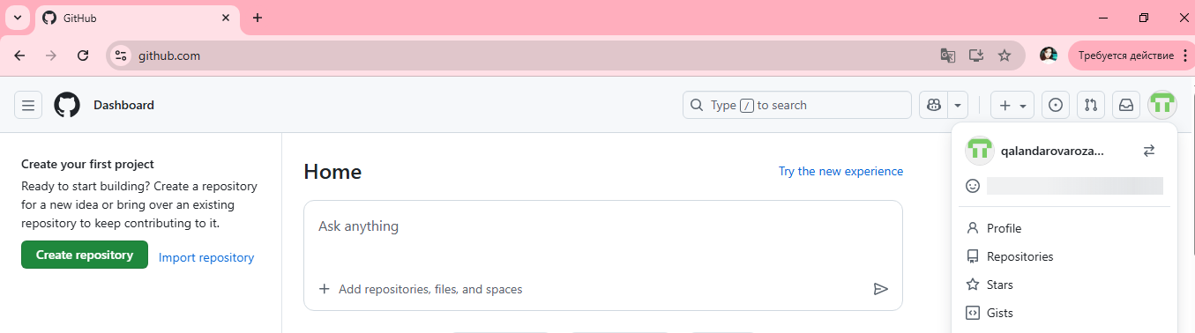
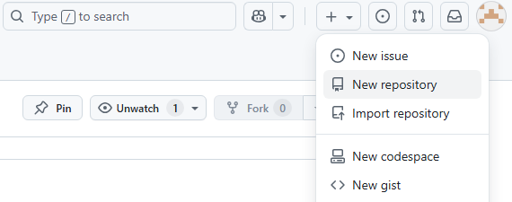
GitHub sahifasining yuqori o‘ng burchagida profil belgisi ostidagi menyudan “New repository” tanlanadi.
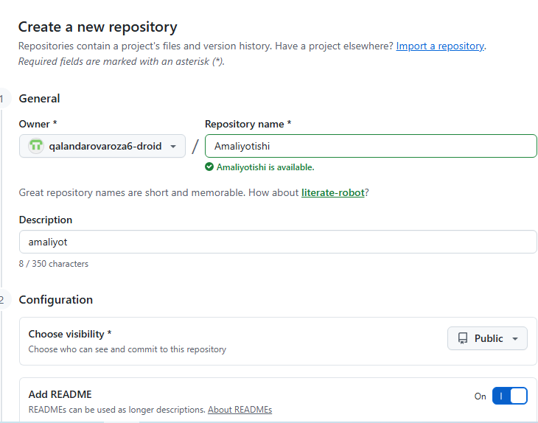
2-qadam: Loyiha fayllarini repository’ga yuklash Hozir repository ichida faqat README.md fayli bo‘ladi. Endi loyihangiz fayllarini yuklaymiz.
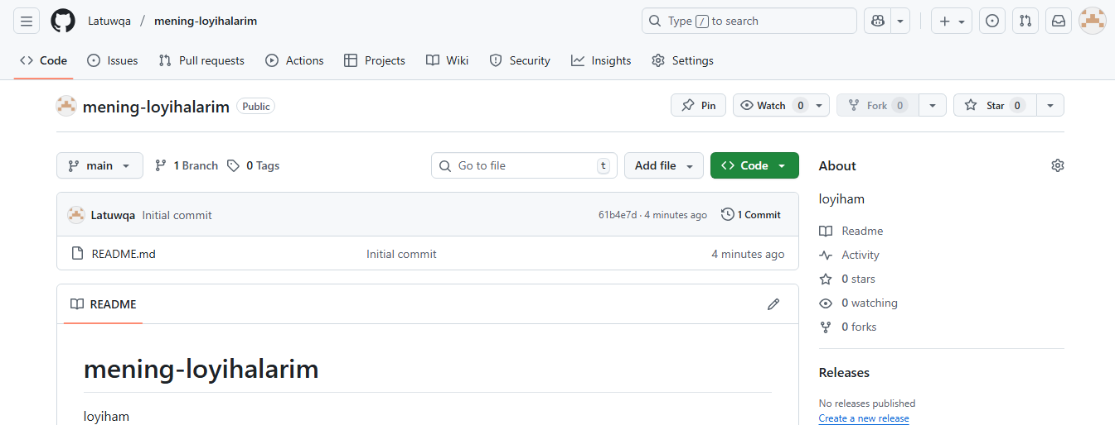
O‘ng tomonda “Add file” menyusi ochiladi
“Upload files” tanlanadi
Code qismidan Create a codespace on main tanlanib loyihaga kod yozish yoki mavjud kodni ulash mumkin
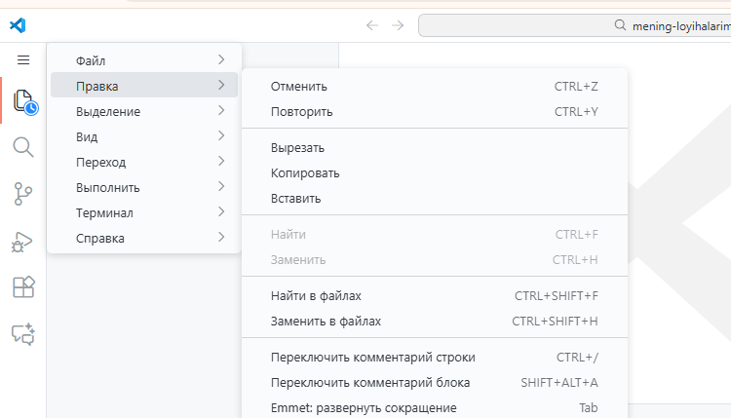
Yangi fayl yaratib unga kod yozish(google colabdagi kodni yozish mumkin)Jupyter Notebook tanlanadi.
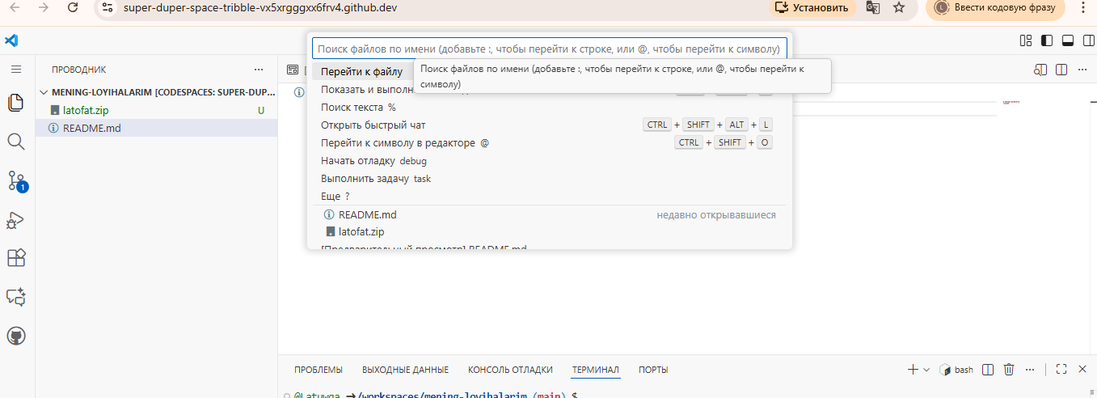
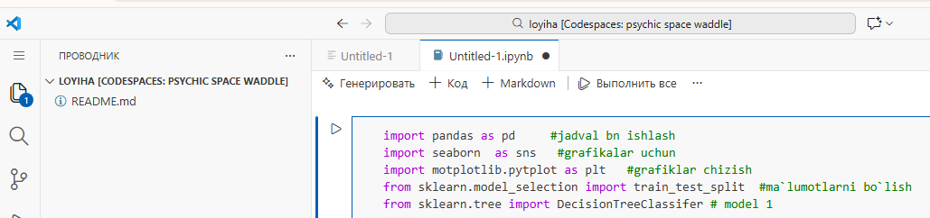
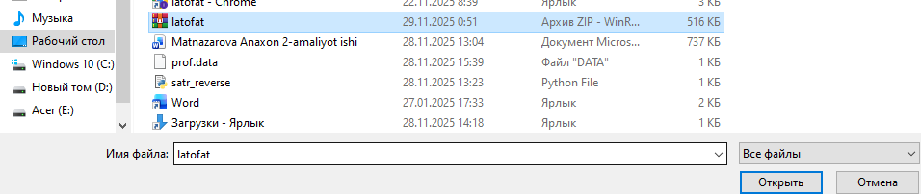
Kompyuterdagi loyihalar papkasi ochiladi va barcha fayl va papkalar brauzer oynasiga tortib tashlanadi
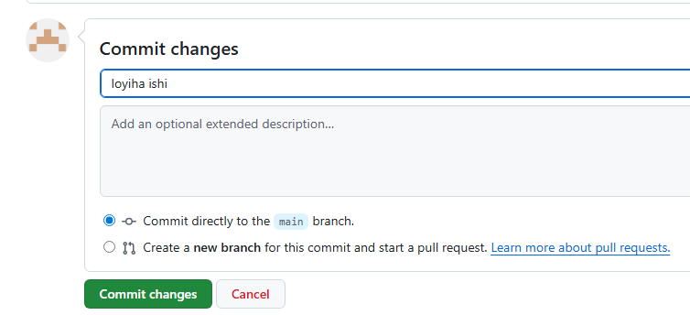
3-qadam: README faylini tahrirlash Repository sahifasiga kirgan foydalanuvchi birinchi bo‘lib README.md faylini ko‘radi. U odatda loyiha haqida umumiy ma’lumot beradi.
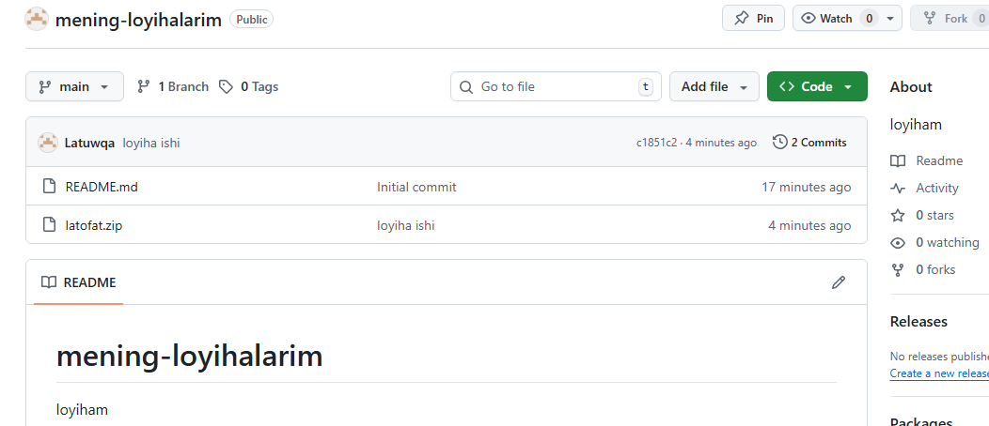
Fayllar ro‘yxatidan README.md ustiga bosiladi
Formatlashni ko‘rish uchun yuqorida “Preview” tugmasi bosiladi
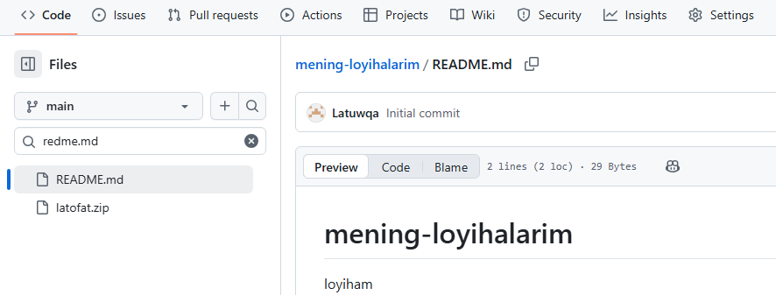
“Commit changes” bosiladi.
